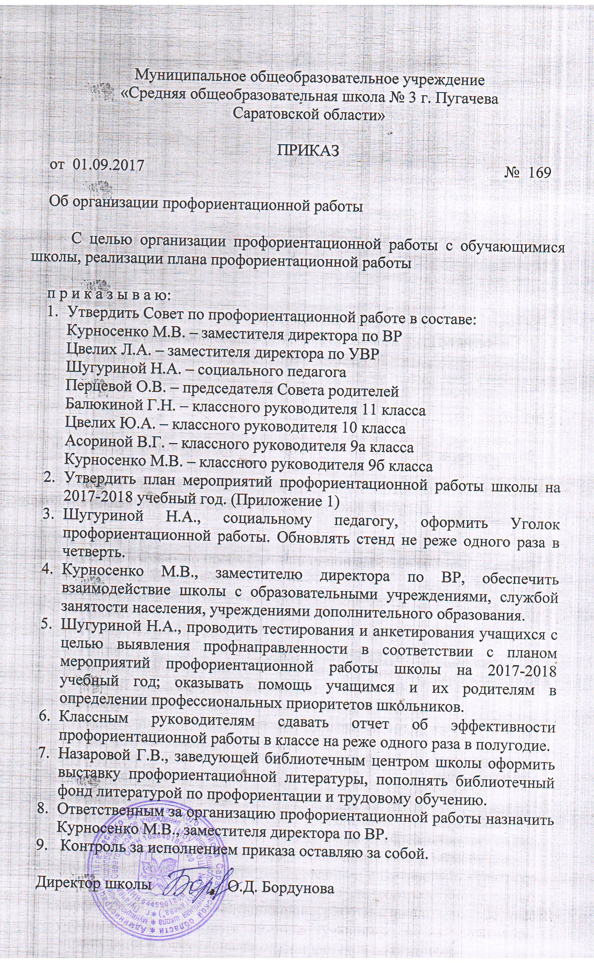

Приложение 1

Мероприятия
профориентационной работы школы

№ п/п | Содержание деятельности | Сроки реализации | Ответственные
 | Организационная работа в школе
11 | Оформление уголка по профориентации  “Твоя профессиональная карьера”;  “В мире профессий”;  “Слагаемые выбора профессии”.  “В помощь выпускнику”, “Куда пойти учиться” | Сентябрь | Совет по профориентации
22 | Создание школьного Совета по профориентации | Сентябрь | Заместитель директора по ВР
33 | Трудоустройство и поступление в профессиональные учебные заведения выпускников IX, XI кл.(по итогам прошедшего года) | Август-сентябрь | Заместитель директора по ВР
44 | Обсуждение плана профориентационной работы на учебный год.  Презентация “Организация профориентационной работы в классе”. | Сентябрь | Заместитель директора по ВР
55 | Обеспечение школы документацией и методическими материалами по профориентации | В течении года | Заместитель директора по ВР
66 | Пополнение библиотечного фонда литературой по профориентации и трудовому обучению | В течении года | Заведующая библиотечным центром
87 | Организация работы предметных кружков на базе школьных мастерских, кружков декоративно-прикладного творчества, спортивно-технических, художественных | В течении года | Заместители директора по УВР, ВР
98 | Ведение элективного курса «Ты выбираешь профессию» классными руководителями; элективных курсов и предметов учителями-предметниками. | В течении года | Заместитель директора по УВР
19 | Организация выпуска газеты "Кем быть" | Ноябрь | Редколлегия
110 | Вовлечение учащихся в общественно-полезную деятельность в соответствии с познавательными и профессиональными интересами | В течении года | Заместитель директора по ВР,  классные руководители
111 | Осуществление взаимодействия с учреждениями дополнительного образования, Центром занятости | В течении года | Заместитель директора по ВР, Совет по  профориентации, классные руководители
112 | Обновление стенда "Профессии, которые мы выбираем" | Февраль-март | Заместитель директора по ВР
113 | Создание из числа старшеклассников группы профинформаторов для работы с младшими школьниками. | Сентябрь | Заместитель директора по ВР, Совет по профориентации
 | Работа с педагогическими кадрами.
114 | Разработать рекомендации классным руководителям по планированию профориентацнонной работы с учащимися различных возрастных групп | Сентябрь-октябрь | Заместитель директора по ВР
115 | Организовать для педагогов и классных руководителей цикл семинаров по теме “Теория и практика профориентационной работы". | Октябрь, март | Заместители директора по УВР, ВР
116 | Предусмотреть в плане работы методических объединений педагогов рассмотрение вопросов методики профориентационной работы, обмен опытом ее проведения.  “Подготовка учащихся к выбору профессии”.  “Система образования в России”;  “Система профориентационной работы в городе, в школе”;  “Методика профориентационной работы по возрастным группам”;  “Психологическая и социальная обусловленность выбора профессии старшеклассниками”;  “Методические основы профориентации во внеклассной работе”;  “Работа с учащимися по интересам”;  “Методы исследований и наблюдений психофизиологических особенностей учащихся, основы профконсультации”;  “Методы работы с родителями по вопросу выбора профессии”;  “Профориентация в процессе изучения основ наук”. | В течении года | Заместитель директора по ВР, руководители МО,  психолог
117 | Организовать для педагогов профконсультации по изучению личности школьника.  “Исследование готовности учащихся к выбору профессии”;  “Изучение личностных особенностей и способностей учащихся”;  “Изучение склонностей и интересов учащихся”;  “Изучение профессиональных намерений и планов учащихся” | В течении года | Психолог
218 | Практиковать отчетность учителей-предметников, классных руководителей, руководителей кружков о проделанной работе | Раз в полугодие | Заместитель директора по ВР
219 | Организовать помощь в разработке классных часов | В течении года | Заместитель директора по ВР
220 | Координировать деятельность учителей, психолога, медика и других специалистов, решающих задачи профориентационной работы с учащимися | В течении года | Заместитель директора по ВР
 | Работа с родителями
221 | Организовать для родителей лекторий по теме "Роль семьи в профессиональном самоопределении" | По мере необходимости | Заместитель директора по ВР
222 | Проводить индивидуальные консультации с родителями по вопросу выбора профиля обучения. “Слагаемые выбора профиля обучения и направления дальнейшего образования” | В течении года | Классные руководители, психолог
223 | Организовывать встречи учащихся с родителями - представителями различных профессий | В течении года | Классные руководители,  учителя-предметники
224 | Привлекать родителей к участию в проведении экскурсий учащихся на предприятия и в учебные заведения | В течении года | Классные руководители
225 | Планирование родительских собраний (общешкольных, классных).  “Анализ рынка труда и востребованности профессий в регионе”  “Медицинские аспекты при выборе профессии” | В течении года | Заместитель директора по ВР,  классные руководители
226 | Привлекать родителей к оформлению профориентационных уголков, стендов | По мере необходимости | Классные руководители,  учителя-предметники
327 | Подготовка рекомендаций родителям по возникшим проблемам профориентации | В течении года | Классные руководители,  психолог
328 | Привлекать родителей к руководству кружками по интересам | В течении года | Заместитель директора по ВР,  классные руководители
329 | Организовать для родителей встречи со специалистами.  - Круглый стол “ Выбираем свой путь” для учащихся и их родителей с участием представителей профессиональных учебных заведений, колледжей и лицеев | В течении года | Классные руководители,  психолог
 | Работа с учащимися
330 | Предпрофильная и профильная подготовка.  Элективные курсы, предметы учителей-предметников и классных руководителей | В течении года | Учителя-предметники,  классные руководители
331 | Проведение экскурсий на предприятия и в учебные заведения города | В течении года | Классные руководители
332 | Организация тестирования и анкетирования учащихся с целью выявления профнаправленности | По плану | Психолог,  классные руководители
333 | Проведение опроса по выявлению проблем учащихся по профориентации | По плану | Классные руководители, психолог
334 | Осуществление индивидуальных и групповых консультаций учащихся | В течении года | Психолог
335 | Проведение месячников по профориентации, конкурсов по профессии, интеллектуальных игр и др.  Праздник “Город Мастеров”, “Встреча с Самоделкиным”  Классный час “Есть такая профессия – Родину защищать”  Конкурс рисунков “Моя будущая профессия”;  “Мама, папа на работе”, “Фестиваль профессий” | В течении года | Заместитель директора по ВР,  классные руководители
436 | Организация предметных недель, декад (по направлениям), участие в олимпиадах | В течении года | Учителя технологии
437 | Организация и проведение выставок “В мире профессий”:  “Транспорт”, “Военные профессии”; “Информационные технологии”;  “Строительство и архитектура”;  “Машиностроение” и т. д.  Организация и проведение викторин, бесед. | В течении года | Классные руководители, заведующая библиотечным центром
138 | Проведение серий классных часов (согласно возрастным особенностям)  “Сто дорог – одна твоя”  “Как претворить мечты в реальность”  “Легко ли быть молодым”  “К чему стремятся люди в жизни” | В течении года | Классные руководители
139 | Организация и проведение встреч с представителями различных профессий | В течении года | Классные руководители
140 | Организация экскурсий и встреч со специалистами “Центра занятости” | В течении года | Заместитель директора по ВР
141 | Обеспечение участия старшеклассников в днях открытых дверей учебных заведений | В течении года | Заместитель директора по ВР
142 | Знакомство с профессиями на уроках, расширение знаний учителями - предметниками | В течении года | Учителя-  предметники
143 | Организация экскурсий, помощь в определении профиля обучения | В течении года | Классные руководители, психолог
144 | Участие учащихся в работе ярмарки вакансий с целью знакомства с учебными заведениями и рынком труда | В течении года | Заместитель директора по ВР,  классные руководители
145 | Создание портфолио учащегося | Декабрь, май | Классные руководители, психолог.
146 | Организация работы кружков на базе школы и вовлечение в них учащихся.  Участие в конкурсах декоративно-прикладного и технического творчества | В течении года | Учителя технологии
147 | Привлечение к занятиям в кружках и спортивных секциях в учреждениях дополнительного образования | В течении года | Классные руководители
248 | Организация "Дня выпускника" для учащихся на бирже труда | Апрель | Заместитель директора по ВР,  классные руководители
549 | Проведение диагностики по выявлению интересов учащихся | 1 полугодие | Психолог
250 | Организация пятой трудовой четверти.  Обеспечение участие в работе ученических трудовых бригад, работа на пришкольном участке:  - знакомство с профессиями, связанными с растениеводством;  - знакомство со строительными профессиями  - пришкольный лагерь отдыха | Июнь-август | Заместитель директора по ВР,  классные руководители
251 | Организация общественно-полезного труда школьников, как проба сил для выбора будущей профессии (общественные поручения и т.д.) | В течении года | Классные руководители
252 | Изучение читательских интересов школьников, составления индивидуальных планов чтения, обсуждение книг, имеющих профориентационное значение | В течении года | Заведующая библиотечным центром
253 | Защита проектов  “Реализация профессионального плана”;  “Ступени мастерства” | Май | Классные руководители

План профориентационной работы с обучающимися
9-11 классов на 2017 – 2018учебный год

Основные мероприятия | Ответственные
Сентябрь  1. Планирование работы по профориентации с администрацией школы и классными руководителями  2. Организация экскурсии учащихся на предприятия города  3. Сбор информации о профессиональных намерениях учащихся (9 – 11 классы)  Октябрь  1. Диагностика профессиональных интересов учащихся 9 – 11 классов:  - Дифференциально–диагностический опросник Климова;  - Анкета интересов;  2. Обработка данных диагностики профессиональных интересов учащихся  3. Индивидуальные и групповые беседы с учащимися по данным исследования  4. Проведение опросника профессиональных склонностей Л. Йовайши.  5. Выпуск газеты «Кем быть?»  5. Празднование Дня учителя  Ноябрь  1. Организация тестирования учащихся 9 классов  - Методика Голланда «Выбор профессии»  2. Организация тестирования учащихся 10 – 11 классов  - Определение доминирующей личностной направленности подростка (по методике И.Д. Егорычевой)  3. Обработка данных диагностики  4. Индивидуальные и групповые беседы с учащимися по данным исследования  5. Беседы с классными руководителями по данным диагностики  Декабрь  1. Подготовка и проведение тематического классного часа «Интересы и выбор профессии» (9, 11 классы)  2. Подведение итогов учебной деятельности за I полугодие учащихся.  Январь  1. Диагностика ценностных ориентаций учащихся 9 - 11 классов  - Методика ценностных ориентаций Рокича  2. Обработка данных исследования  3. Индивидуальные и групповые беседы с учащимися по данным исследования  4. Беседы с классными руководителями по данным диагностики  Февраль  1. Диагностика коммуникативных и организаторских склонностей учащихся 9 – 11 классов (КОС)  2. Обработка данных исследования  3. Индивидуальные и групповые беседы с учащимися по данным исследования  4. Беседы с классными руководителями по данным диагностики  5. Практическое занятие для учащихся 11 классов «Как достичь успеха в профессии?»  6. Празднование Дня защитника Отечества  Март  1.Оформление стенда «Тебе, выпускник»  2. Создание картотеки «Образовательные услуги города»  3. Участие в днях открытых дверей учебных заведений города  4. Индивидуальные беседы с учащимися по вопросам профориентации  Апрель  1.Участие в днях открытых дверей учебных заведений города  2. Обновление стенда «Тебе, выпускник»  3. Пополнение картотеки «Образовательные услуги города»  4. Практическое занятие для учащихся 11 классов «Роль жизненных ценностей при выборе профессии»  5. Консультирование учащихся по вопросам профориентации  6. Беседы с классными руководителями 9, 11 классов, родителями  Май  1. Уточнение сведений о профессиональных намерениях выпускников 11 классов  2. Уточнение сведений о дальнейшем месте обучения выпускников 9 классов  3. Консультирование выпускников по вопросам профориентации  4. Беседы с классными руководителями, родителями  5.Подведение итогов учебной деятельности обучающихся за год.  6. Организация трудоустройства учащихся в летнее время | администрация школы, рук. МО,  кл. руководители  классные руководители, психолог  кл. руководители  9 – 11 классов  кл. руководители  кл. руководители  кл. руководители  психолог  психолог  редколлегия  кл. руководители  ответственные за проведение Дня учителя  кл. руководители  кл. руководители  кл. руководители  кл. руководители  9, 11 классов  администрация школы  кл. руководители  кл. руководители  кл. руководители  9, 11 классов  кл. руководители  кл. руководители  рук. МО  рук. МО  администрация школы, психолог  кл. руководители  кл. руководители  кл. руководители  администрация школы, психолог  кл. руководители  11 классов  кл. руководители  социальный педагог  социальный педагог  кл. руководители  9, 11 класс  кл. руководители  кл. руководители 9, 11 классов  социальный педагог  социальный педагог  психолог  психолог  администрация школы, психолог  кл. руководители  кл. руководители  психолог, кл. руководители  администрация школы, психолог  кл. руководители  социальный педагог, кл. руководители

